# ***https://doi.org/10.23913/ricsh.v14i28.376***

***Artículos científicos***

# **La tutoría como una herramienta de acompañamiento al estudiante universitario**

# ***Tutoring as a tool to support university students***

***A tutoria como ferramenta de apoio ao estudante universitário***

# **Verónica Monserrat león Cedillo**

Universidad Autónoma del Estado de Hidalgo, México

[montcedilloleon1113@gmail.com](mailto:montcedilloleon1113@gmail.com)

<https://orcid.org/0009-0009-6148-2297>

# **Patricia Pineda Cortez**

Universidad Autónoma del Estado de Hidalgo, México

ppineda@uaeh.edu.mx

https://orcid.org/0000-0001-9310-1406

# **Resumen**

Fundamento:

La tutoría es considerada una estrategia que brinda distintas formas de apoyo para los estudiantes mediante la orientación, procurando que el estudiantado alcance el máximo desarrollo en el ámbito cognitivo, personal, académico y profesional. En este estudio se identifica que los estudiantes consideran la tutoría una herramienta de apoyo y dirección hacia el éxito académico, de tal manera que los docentes contribuyen mediante su participación en la impartición de tutorías. La tutoría se consolida como una herramienta que favorece el desarrollo académico y personal del estudiantado a través del acompañamiento sistemático mediante la obtención de beneficios significativos que contribuyen a la formación integral.

Objetivo:

Observar la participación de los estudiantes y docentes en el programa de tutorías.

Desarrollo:

La investigación se realizó bajo un enfoque descriptivo de corte evaluativo, a través de la sistematización de datos, la cual permitió conocer la participación de estudiantes y tutores, ambos de la Licenciatura en Trabajo Social de la Universidad Autónoma del Estado de Hidalgo, así como la satisfacción de cincuenta estudiantes, respecto a las tutorías lo que puede contribuir a una mayor claridad en la eficiencia del programa.

Conclusiones:

Se considera la tutoría forma parte del apoyo al desarrollo integral de los estudiantes durante su formación académica, tras las experiencias que comparten los estudiantes se observa que la participación y satisfacción han sido favorable en los aspectos relacionados con la comunicación y orientación.

**Palabras clave:** Estudiantes, acompañamiento, tutoría, guía, acción tutorial.

**Abstract**

Background:

Tutoring is considered a strategy that provides various forms of support to students through guidance, ensuring that students achieve maximum development in cognitive, personal, academic, and professional settings. This study identifies that students view tutoring as a tool for support and guidance toward academic success, such that teachers contribute through their participation in tutoring. Tutoring is established as a tool that promotes students' academic and personal development through systematic support, achieving significant benefits that contribute to their comprehensive education.

Objective:

Observe the participation of students and teachers in the tutoring program.

Development:

The research was conducted using a descriptive, evaluative approach, through data systematization. This allowed us to understand the participation of students and tutors, both from the Bachelor's Program in Social Work at the Autonomous University of the State of Hidalgo, as well as the satisfaction of fifty students regarding the tutoring sessions, which may contribute to greater clarity in the program's efficiency.

Conclusions:

Tutoring is considered part of the support for the comprehensive development of students during their academic training. Based on the experiences shared by students, it is observed that participation and satisfaction have been favorable in aspects related to communication and guidance.

**Keywords:** Students, academic support, tutoring, guidance, tutorial action.

**Resumo**

Contexto:

A tutoria é considerada uma estratégia que oferece diversas formas de apoio aos alunos por meio de orientação, garantindo que eles alcancem o máximo desenvolvimento nos âmbitos cognitivo, pessoal, acadêmico e profissional. Este estudo identifica que os alunos veem a tutoria como uma ferramenta de apoio e orientação para o sucesso acadêmico, de forma que os professores contribuem por meio de sua participação na tutoria. A tutoria se consolida como uma ferramenta que promove o desenvolvimento acadêmico e pessoal dos alunos por meio de apoio sistemático, alcançando benefícios significativos que contribuem para sua formação integral.

Objetivo:

Observar a participação de alunos e professores no programa de tutoria.

Desenvolvimento:

A pesquisa foi conduzida com uma abordagem descritiva e avaliativa, utilizando a sistematização de dados. Isso nos permitiu compreender a participação de alunos e tutores, ambos do Programa de Bacharelado em Serviço Social da Universidade Autônoma do Estado de Hidalgo, bem como a satisfação de cinquenta alunos em relação à tutoria, o que pode contribuir para uma maior clareza quanto à eficácia do programa.

Conclusões:

A tutoria é considerada parte do apoio ao desenvolvimento integral dos alunos ao longo de sua formação acadêmica. Com base nas experiências compartilhadas pelos alunos, observa-se que a participação e a satisfação têm sido favoráveis nos aspectos relacionados à comunicação e à orientação.

**Palavras-chave:** Alunos, acompanhamento, tutoria, orientação, ação tutorial.

**Fecha Recepción:** Enero 2025 **Fecha Aceptación:** Julio 2025

**Introducción**

La tutoría en el nivel universitario contribuye en el desarrollo académico, como estrategia para la mejora de la formación integral de los estudiantes. A su vez en la retención, aprobación y eficiencia como indicadores de calidad de los programas educativos. De acuerdo con lo planteado por (Céspedes et al., 2020), la tutoría es un proceso en el que participan profesores y estudiantes, que busca desarrollar un plan de trabajo que le dé al estudiante las herramientas necesarias para obtener un pensamiento analítico.

La investigación busca conocer la participación de los docentes en el Programa Institucional de Tutorías (PIT), así como la percepción de los estudiantes respecto de su participación y la satisfacción en cuanto al (PIT) de la Universidad Autónoma del Estado de Hidalgo (UAEH). Para efecto del proyecto se consideran las estadísticas reportadas en el informe de tutorías correspondiente a los semestres enero-junio y julio-diciembre del año 2024.

La población de estudio para identificar la percepción de los estudiantes estuvo conformada por alumnos que cursaron primer y séptimo semestres de la licenciatura en Trabajo Social en el Instituto de Ciencias Sociales y Humanidades (ICSHu). Con la finalidad de contrastar las percepciones de quienes inician su formación universitaria y de aquellos que, tras varios semestres cursados, han adquirido mayor experiencia académica, para ello se aplicaron diez preguntas cerradas, de las que se obtiene como resultado que la tutoría es un proceso favorable para los estudiantes en el ámbito escolar, sin embargo, los alumnos señalan que un área de oportunidad sería priorizar las tutorías individuales.

Desde la perspectiva del Programa institucional de tutorías señala que es necesaria una intervención diferenciada a cada estudiante, pues se presentan necesidades diferentes, tras la experiencia educativa que adquieren. (UAEH 2023, como se citó en Romo, 2011) las necesidades se relacionan con su desarrollo físico, cognitivo, psicosocial, psicosexual y moral.

En este sentido y de acuerdo con Chan et al., (2024), la acción tutorial no dejará de ser crucial para afrontar diversas situaciones que ponen en riesgo la permanencia escolar, ya que a través del acompañamiento del tutor se busca la motivación de los estudiantes. Esta propuesta es sustentada por Pérez et al., (2022) quien menciona que el tutor se interesa en hacer valer, fortalecer y promover los valores, habilidades y capacidades, así como competencias de comunicación y liderazgo, para la toma de decisiones asertivas para la vida profesional y laboral.

**Programa institucional de tutorías PIT de la UAEH.**

El presente artículo muestra la participación y percepción de los estudiantes de la licenciatura en Trabajo Social durante el año 2024 que abarca dos semestres: de enero a junio y de junio a diciembre. Esta forma parte del Instituto de Ciencias Sociales y Humanidades (ICSHu), el cual cuenta con 23 programas educativos, 11 de licenciatura y 12 posgrados.

En la universidad se realizó en el año 2017 un rediseño del programa con el propósito de ofrecer al estudiante un acompañamiento sistémico, incorporando a la tutoría como una estrategia necesaria, en la que el docente tutor fomenta la adquisición de habilidades que le permiten al alumnado desarrollar competencias, como la planificación, gestión de tiempo, la toma de decisiones, la resolución de problemas, el liderazgo y la comunicación bajo un pensamiento reflexivo y crítico (Pineda et al., 2022).

La UAEH implemento a partir del año 2018 el programa de acompañamiento al estudiante universitario, el cual tiene como principal objetivo apoyar al alumnado desde una perspectiva de orientación personal, familiar, social, así como resolver sus dudas, es decir contribuye a desarrollar competencias a lo largo del proceso formativo, dando sentido, finalidad y orientación al mismo (Universidad Autónoma del Estado de Hidalgo, 2025).

El programa de acompañamiento se integra por cinco programas institucionales, de los cuales para el nivel de licenciatura aplican tres que son: Programa Institucional de Tutorías (PIT), el Programa Institucional de Asesorías académicas (PIAA) y el Programa de Atención Psicológica (PIAP), cabe destacar que estos son independientes y se relacionan entre sí a partir del programa de tutorías; los programas institucionales de orientación educativa (PIOE), programa Institucional de Orientación Vocacional (PIOV), aplican para el nivel medio superior, de acuerdo con Pineda y García (2021).

El Programa institucional de tutorías plantea como objetivo contribuir en la formación integral del estudiante, a través del acompañamiento de los docentes tutores, generando acciones y estrategias durante su trayectoria académica para coadyuvar en la permanencia y eficiencia terminal (*Programa Institucional de Tutorías*, 2023, p.28)**.**

**Tutoría dentro de la UAEH**

Existen dos modalidades de tutoría que ofrece la UAEH: la modalidad presencial en la cual el tutor y el estudiante se encuentran cara a cara en un salón de clases; y la modalidad a distancia o en línea, mediante un dispositivo electrónico lo que facilita a ambas partes tiempo y distancia (*Programa Institucional de Tutorías UAEH*, 2023).

Además de estas modalidades existen dos tipos de tutoría, la tutoría grupal se dirige a un grupo de estudiantes quienes comparten los mismos o similares intereses para tratar contenidos semejantes de alguna materia, para que el alumno desarrolle confianza en sí mismo, así como poder de reflexión y análisis, y fortaleciendo su autoestima y autonomía.

En este sentido la tutoría individual, se establece como una guía de apoyo personalizada. (*Programa Institucional de Tutorías UAEH*, 2023). De esta manera la tutoría, el docente tutor y el tutorado mantienen comunicación activa mediante la cual se alcanzan a cumplir propósitos definidos en un inicio, de acuerdo con Sánchez y Fonz (2021) consideran la guía personalizada como una mejor estrategia donde él estudiante hace saber al docente de manera específica y cómoda sus inquietudes y dificultades a las que se enfrenta, logrando una autonomía, que dará como resultado el cumplimiento de metas.

Desde la perspectiva de la UAEH, la acción tutorial está orientada en tres grandes momentos, la primera cuando el estudiante universitario es considerado como de nuevo ingreso, también conocido como “Yo universitario garza”.

Un segundo cuando el estudiante avanza en su recorrido académico semestral, “Yo contigo garza”.

Finalmente, en el egreso “Yo y mi proyecto de vida” cuando se encuentra en la etapa final de la carrera universitaria (*Programa Institucional de Tutorías UAEH*, 2023).

Ahora bien, el alumno que recibe tutoría debe asumir la responsabilidad para asistir en tiempo solicitado y aprovechar la sesión, así como comunicar necesidades e inquietudes que le están causando algún tipo de conflicto o confusión, de acuerdo con lo mencionado por Yana et al., (2024) que retoma las ideas de Garvanzo donde se señala que el desempeño académico tiene que ver con los diferentes factores como lo pueden ser personales e institucionales, el estudiante ante esto puede poner en riesgo su permanencia en la universidad.

**Método**

Esta investigación se ha desarrollado bajo el enfoque descriptivo, de corte evaluativo, a través de la sistematización de datos del Sistema Integral de Atención al Estudiante Universitario (SIAEU), siendo parte del informe general que se elabora por la Coordinación de Tutorías del ICSHu, respecto específicamente de los alumnos tutorados de la licenciatura en Trabajo Social.

Asimismo, se realiza el análisis estadístico que permite evaluar la participación tanto de estudiantes como de docentes en el programa de acompañamiento. En este contexto y con la finalidad de conocer la percepción de los estudiantes con respecto de las tutorías se ha llevado a cabo la aplicación de un cuestionario a 50 estudiantes que cursaron primer semestre y a los 37 de séptimo semestre, ambos en el periodo enero-junio y julio-diciembre de 2024.

Este se ha diseñado y construido con base en los datos estadísticos arrojados del SIAEU tomando en cuenta criterios de validez de contenido, lo cual permite que los ítems incluidos representen una adecuada dimensión del fenómeno estudiado.

En función de esto se revisó estudios previos y se contó con la opinión de expertos en el tema que contribuyeron al fortalecimiento del proceso de cada reactivo. Además, se aseguró que las preguntas fueran comprensibles para la población objetivo, lo que favorece la confiabilidad del instrumento.

**Análisis de Resultados y Discusión**

**Resultado Participación de los estudiantes en la Tutoría, Semestre enero-junio**

**Figura 1.** Porcentaje de estudiantes que recibieron tutorías en la licenciatura de Trabajo Social durante el periodo enero-junio de 2024.

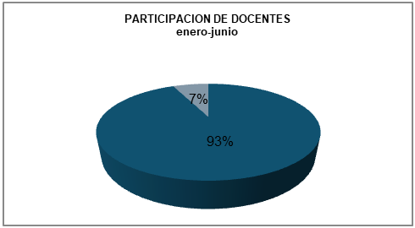

*Nota.* Fuente:Elaboración propia con información obtenida del informe de la Coordinación General de Tutorías 2024, ICSHu.

A partir de los datos del informe de la Coordinación de Tutorías, la gráfica muestra los resultados de la participación en el semestre enero-junio**,** se atendieron 252 estudiantes de 276 estudiantes inscritos de primero a octavo semestres. Aspecto que representa una alta participación con el 91% de los estudiantes, los cuales se reflejan en 77 tutorías grupales y 82 individuales, es decir, que solo 24 alumnos no recibieron tutoría, situación que hace importante motivar su participación durante su proceso educativo.

**Resultado Participación de los estudiantes en la Tutoría, Semestre julio-diciembre**

**Figura 2.** Porcentaje de estudiantes que recibieron tutorías de la licenciatura en Trabajo Social durante el periodo julio-diciembre de 2024.

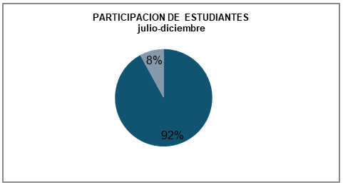

*Nota.* Fuente:Elaboración propia con información obtenida del informe de la Coordinación General de Tutorías 2024, ICSHu.

Los resultados de las tutorías en el semestre julio-diciembre, corresponden a 258 estudiantes de los 281 inscritos de primero a octavo semestres, los que recibieron 68 tutorías grupales y 89 individuales, y 23 estudiantes no contaron con el acompañamiento de tutorías; por lo tanto, se observa una participación del 92% de los estudiantes mediante la tutoría y solo un 8% que no participa. Lo anterior permite observar que en ambos semestres la participación es considerablemente favorable, debido al aumento observado en la participación en el semestre julio-diciembre respecto del semestre enero–junio.

**Resultado Participación de docentes en la Tutoría, Semestre enero-junio**

**Figura 3.** Participación de los docentes que imparten tutorías de la licenciatura en Trabajo Social, semestre enero-junio de 2024.



*Nota.* Fuente:Elaboración propia con información obtenida del informe de la Coordinación General de Tutorías 2024, ICSHu.

Con base en los registros del SIAEU en el semestre enero-junio, de 29 docentes asignados para brindar tutoría solo 27 docentes participaron como tutores, lo que representa un 93%. Es decir que los docentes manifiestan interés en función con los alumnos.

**Resultado Participación de docentes en la Tutoría, Semestre julio-diciembre**

**Figura 4**. Participación de docentes que imparten tutorías en la licenciatura en Trabajo Social, semestre julio-diciembre 2024.

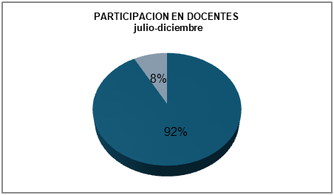

*Nota.* Fuente:Elaboración propia con información obtenida del informe de la Coordinación General de Tutorías 2024, ICSHu.

Mediante SIAEU, se identifica la participación de 22 tutores de los 24 asignados para brindar tutoría, representando así un 92% en julio-diciembre por lo tanto se registra una disminución en relación con el periodo enero-junio.

**Resultados de la percepción de los estudiantes respecto a las tutorías.**

Como parte del objetivo de esta investigación, asimismo se planteó conocer la percepción de los estudiantes en cuanto a la satisfacción en relación con el programa de tutorías. En este sentido los resultados a partir de las respuestas de los estudiantes permitieron elaborar una crítica de análisis y constructiva dirigida a los docentes sobre su participación en las tutorías.

**Figura 5**. Tipo de tutoría que recibieron alumnos de primer y séptimo semestres en el año 2024.

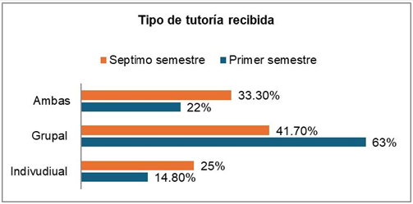

*Nota.* Fuente:Elaboración propia.

Los estudiantes indicaron haber recibido tutoría grupal en el primer semestre, en cambio en séptimo semestre se muestra un aumento en la tutoría individual y en combinación de ambas. Lo cual implica que los estudiantes de séptimo semestre requieren de la guía y orientación personalizada para la toma de decisiones asertivas en cuanto a la realización de prácticas profesional, servicio social, así como la preparación de la inserción laboral. Por otro lado, los resultados muestran que la tutoría en los alumnos de los primeros semestres responde a la necesidad de familiarizarse con la institución, facilitando así su proceso de adaptación.

**Figura 6.** Resultados Interés mostrado por el tutor para la atención a preguntas e inquietudes.

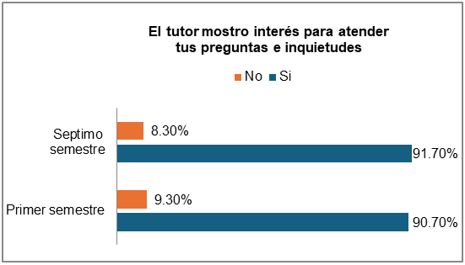

*Nota.* Fuente: Elaboración propia.

Los tutores evidencian un compromiso constante al participar en las tutorías, los datos indican que más del 90% de los tutores responden de manera efectiva y oportuna a las necesidades e inquietudes planteadas por los estudiantes.

**Figura 7**.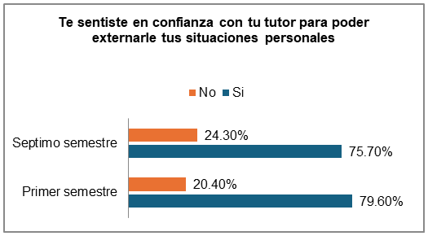 El estudiante se sintió en confianza con su tutor.

*Nota.* Fuente:Elaboración propia.

La percepción de los estudiantes de ambos semestres respecto a la confianza depositada en su tutor presenta un porcentaje negativo superior al 20% en ambos casos. Esto indica que para una parte de los estudiantes la tutoría no parece tener un efecto positivo.

**Figura 8.** Perspectiva de los estudiantes al notar si mejoro su desempeño académico.

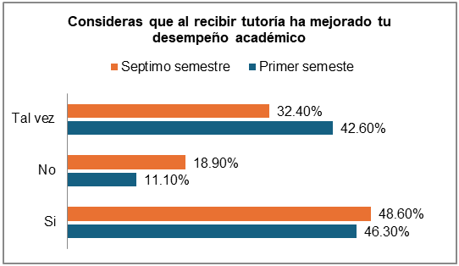

*Nota.* Fuente: Elaboración propia.

Los estudiantes de séptimo y primer semestre en promedio 47% consideran que mejoro su desempeño académico al recibir tutoría, sin embargo, en un porcentaje del 38% de los estudiantes manifiestan no tener claridad del impacto de la tutoría en su desempeño académico.

**Discusión**

El Programa Institucional de Tutorías de la UAEH, representa un recurso de guía y apoyo para los estudiantes en el proceso de su experiencia académica, los resultados de esta investigación se consideran relevantes, ya que permiten identificar la participación de los estudiantes de la licenciatura en Trabajo Social que recibieron tutorías, lo que representa que una gran mayoría cuenta con la tutoría y respuesta a sus necesidades para una adaptación favorable y toma de decisión adecuada, al ingreso, durante y para el egreso de la carrera.

En estos mismos resultados, se percibe la satisfacción de los estudiantes a través de la respuesta a la pregunta abierta coincide en reconocer que el seguimiento que brinda el tutor constituye un elemento en el crecimiento formativo del estudiante, pues se considera como una guía alternativa de solución a sus problemáticas. A partir de los resultados se entiende que los docentes tutores han asumido el compromiso por brindar tutorías a los estudiantes, mostrándose empáticos.

No obstante, se considera pertinente privilegiar la tutoría individual con el fin de proporcionar una atención personalizada con base en sus necesidades de cada estudiante, sin embargo, al hablar sobre atención personalizada el factor tiempo conlleva un juego importante para los docentes, por lo que es relevante se analice la postura de estos en futuras investigaciones.

Los resultados del estudio indican que las tutorías forman parte de la formación integral de los estudiantes, pues la relación entre tutor y tutorado se ve reflejado en su participación, en la investigación de González et al., (2024) se coincide en que el tutor es un guía en la formación del estudiante.

Asimismo, en este y otros estudios, es posible identificar que el programa de tutorías en las instituciones académicas es fundamental para el modelo educativo, en el que es posible constatar una disminución en los índices de reprobación y deserción escolar. De igual manera, se reconoce la función que ejercen los docentes como referentes para el alumnado, su labor es formativa y de supervisión a los estudiantes cuando presentan desafíos educativos (López & Meza, 2023).

Con base en lo observado en este estudio y en palabras de Martínez et al., (2021) la apatía de los estudiantes y la falta de organización de estos, pueden constituir factores que representen retos y desafíos que entorpecen actividades como lo son las tutorías.

Al analizar los resultados se apoya a la idea dé Álvarez & López (2021) quienes mencionan que durante el inicio del periodo de estudios universitarios, es posible que los estudiantes se vean abocados a situaciones de reprobación o abandono escolar y en algunos casos se consideren tediosos algunos procesos, es por ello que la acción tutorial forma parte de la orientación primordial en los primeros semestres ofreciendo herramientas para adaptarse a la enseñanza universitaria y funcionando como un mecanismo de apoyo para la toma de decisiones durante el proceso académico, influyendo en la construcción del proyecto de vida del tutorado.

**Conclusión**

La tutoría ha sido una herramienta clara para el acompañamiento, con base en las experiencias que comparten los estudiantes de esta licenciatura sobre la participación en el Programa de Tutorías y como se observó previamente en los resultados el compromiso mostrado por los tutores frente a situaciones personales, familiares, sociales y académicas constituye un elemento clave para fortalecer el vínculo entre tutor y estudiante; de ahí que a lo largo de su trayectoria académica, los estudiantes requieren de una tutoría individual para resolver dudas acerca de los procesos de titulación, prácticas profesionales o servicio social.

Cabe señalar que la tutoría contribuye de manera importante en la formación integral del estudiante universitario en este sentido, mediante el programa de acompañamiento halla una fuente de apoyo académico y emocional que aporta al fortalecimiento de su trayectoria académica durante los cuatro años de formación universitaria.

**Futuras líneas de investigación**

A partir de los resultados obtenidos en este estudio, se identifican posibles líneas de investigación que podrían tener relevancia sobre el tema de la tutoría como una herramienta de acompañamiento al estudiante universitario. si bien es cierto, se han abordado aspectos clave como la participación de los estudiantes y docentes en las tutorías en la licenciatura señalada con anterioridad; no obstante, la amplitud de este tema plantea continuar investigando aspectos específicos del tema.

En este sentido, una línea futura podría centrarse en conocer la satisfacción de los docentes tutores al impartir tutorías. Asimismo, resulta pertinente analizar si el tiempo entre clases y actividades extraescolares que tienen los tutores es un factor que obstaculice brindar tutorías personalizadas a los estudiantes. Estas investigaciones permitirán ampliar la comprensión actual con aportes novedosos al análisis del tema.

**Referencias**

Álvarez, P., & López, D. (2021). Competencias de adaptabilidad y factores de éxito académico del alumnado universitario. Revista iberoamericana de educación superior, vol.11(no.32). https://www.scielo.org.mx/scielo.php?script=sci_arttext&pid=S2007-28722020000300046

Céspedes, N., Adame, J., & Marín, J. (2020). La tutoría: Escenario de aprendizaje en la Fundación Universitaria del Área Andina. Revista Colombiana de Humanidades, 52(núm. 96), 203-220.

Chan, G., Rodríguez, J., & Zaldívar, M. (2024). La tutoría virtual en la formación de profesionales de la educación durante la pandemia. Tecnología, Ciencia y Educación, vol.28(89-114). https://www.tecnologia-ciencia-educacion.com/index.php/TCE/article/view/19293/22069

González, N., González, C., Martínez, P., & Pérez, J. (2024). Tutoría invertida en educación superior: Satisfacción del alumnado en una experiencia de innovación educativa. Educare, vol.28(n.1). https://www.scielo.sa.cr/scielo.php?script=sci_arttext&pid=S1409-42582024000100107

López, H., & Meza, C. (2023). El impacto de la tutoría en la formación integral de los estudiantes en la post pandemia por covid-19. SIBIUAS Revista de la Dirección General de Bibliotecas, 2, 10-17.

Universidad Autónoma del Estado de Hidalgo. (2025). Manual Curso de Inducción Semestre enero – junio 2025. Universidad Autónoma del Estado de Hidalgo. https://www.uaeh.edu.mx/campus/icshu/cursos-induccion/2025/curso-induccion-ej-2025.pdf

Martínez, P., Pérez, J., González, N., González, C., & Martínez, M. (2021). La Tutoría universitaria vista por sus alumnos: Propuestas de mejora. Revista de la educación superior, 49(195), 55-72.

Pérez, J., Adaile, N., Cárdenas, J., & Távara, C. (2022). La labor tutorial en la pandemia por Covid – 19 apoyada en herramientas tecnológicas. Management Review, 7(3). https://doi.org/10.18583/umr.v7i3.210

Pineda, P., & García, R. (2021). Programa de acompañamiento al estudiante universitario de la Universidad Autónoma del Estado de Hidalgo. En La Tutoría y las Nuevas Tecnologías. Aportes en Tutoría Académica e Integración de las Nuevas Tecnologías. (1.a ed.).

Pineda, P., García, R., & Alonso, E. (2022). Percepción de la tutoría en los estudiantes de nivel superior: El caso de la Licenciatura en Trabajo Social. En La Tutoría y las nuevas tecnologías en tiempos de pandemia (1.a ed.). https://www.cs.buap.mx/books/2023/TutNueTecTiePan.pdf

Universidad Autónoma del Estado de Hidalgo. (2023). Programa Institucional de Tutorías UAEH [Dirección de Tutorías]. Universidad Autónoma del Estado de Hidalgo. https://www.uaeh.edu.mx/tutorias/programas/tutorias/programa.html

Romo, A. (2011). La tutoría: Una estrategia innovadora en el marco de los programas de atención a estudiantes ANUIES. México: ANUIES

Sánchez, M., & Fonz, M. (2021). Estrategias de acompañamiento integral para estudiantes universitarios (Primera edición). Universidad Popular Autónoma del Estado de Puebla. https://investigacion.upaep.mx/images/img/editorial_upaep/biblioteca_virtual/pdf/eaieu_ebook.pdf

Yana, M., Coila, A., Vargas, D., Hancco, D., Yana, N., & Adco, H. (2024). Tutoría y desempeño académico en estudiantes universitarios. Horizontes Revista de Investigación en Ciencias de la Educación, vol.8(no.32). http://www.scielo.org.bo/scielo.php?script=sci_arttext&pid=S2616-79642024000100080

|  |  |
| --- | --- |
| Rol de Contribución | Autor (es) |
| Conceptualización | Veronica Monserrat Leon Cedillo |
| Metodología | Veronica Monserrat Leon Cedillo, Patricia Pineda Cortez |
| Software | Patricia Pineda Cortez |
| Validación | Veronica Monserrat Leon Cedillo, Patricia Pineda Cortez |
| Análisis Formal | Veronica Monserrat Leon Cedillo, Patricia Pineda Cortez |
| Investigación | Veronica Monserrat Leon Cedillo, Patricia Pineda Cortez |
| Recursos | Veronica Monserrat Leon Cedillo |
| Curación de datos | Veronica Monserrat Leon Cedillo, Patricia Pineda Cortez |
| Escritura - Preparación del borrador original | Veronica Monserrat Leon Cedillo, Patricia Pineda Cortez |
| Escritura - Revisión y edición | Veronica Monserrat Leon Cedillo, Patricia Pineda Cortez |
| Visualización | Veronica Monserrat Leon Cedillo, Patricia Pineda Cortez |
| Supervisión | Veronica Monserrat Leon Cedillo, Patricia Pineda Cortez |
| Administración de Proyectos | Veronica Monserrat Leon Cedillo, Patricia Pineda Cortez |
| Adquisición de fondos | Veronica Monserrat Leon Cedillo |